附件
江门市气象灾害预警信号

一、台风预警信号
台风预警信号分五级，分别以白色、蓝色、黄色、橙色和红色表示。
（一）台风白色预警信号
图标：
含义: 48小时内可能受热带气旋影响。
（二）台风蓝色预警信号
图标： 
含义: 24小时内可能受热带气旋影响,平均风力可达6级以上，或阵风7级以上；或者已经受热带气旋影响, 平均风力为6～7级，或阵风7～8级并可能持续。
（三）台风黄色预警信号
图标： 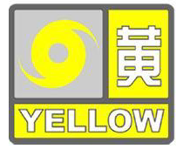
含义： 24小时内可能受热带气旋影响,平均风力可达8级以上，或阵风9级以上；或者已经受热带气旋影响, 平均风力为8～9级，或阵风9～10级并可能持续。
（四）台风橙色预警信号
图标： 
含义：12小时内可能受热带气旋影响,平均风力可达10级以上，或阵风11级以上；或者已经受热带气旋影响, 平均风力为10～11级，或阵风11～12级并可能持续。
（五）台风红色预警信号
图标： 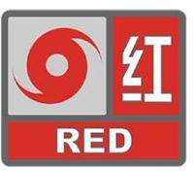
含义： 12小时内可能或者已经受台风影响，平均风力可达12级以上，或者已达12级以上并可能持续。

二、暴雨预警信号
暴雨预警信号分三级，分别以黄色、橙色、红色表示。
（一）暴雨黄色预警信号
图标： 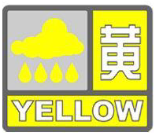
含义： 6小时内本地将可能有暴雨发生，或者强降水将可能持续。
（二）暴雨橙色预警信号
图标： 
含义：在过去的 3小时，本地降雨量已达50毫米以上，且雨势可能持续。
（三）暴雨红色预警信号
图标： 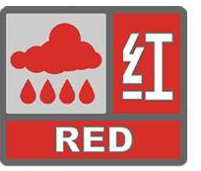
含义： 在过去的3小时，本地降雨量已达100毫米以上，且降雨可能持续。

三、高温预警信号
高温预警信号分三级，分别以黄色、橙色、红色表示。
（一）高温黄色预警信号
图标： 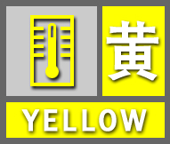
含义：天气闷热。一般指24小时内最高气温将接近或达到35℃或已达到35℃以上。
（二）高温橙色预警信号
图标： 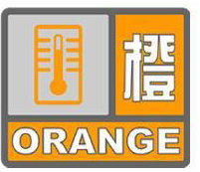
含义：天气炎热。一般指24小时内最高气温将要升至37℃以上。
（三）高温红色预警信号
图标： 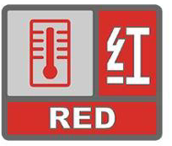
含义：天气酷热。一般指24小时内最高气温将要升到39℃以上。

四、寒冷预警信号
寒冷预警信号分三级，分别以黄色、橙色、红色表示。
（一）寒冷黄色预警信号
图标： 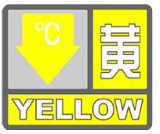
含义： 预计因北方冷空气侵袭，当地气温在24小时内急剧下降10℃以上，或日平均气温维持在12℃以下。
（二）寒冷橙色预警信号
图标： 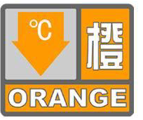
含义： 预计因北方冷空气侵袭，当地最低气温将降到5℃以下。
（三）寒冷红色预警信号
图标： 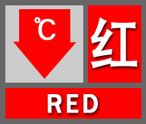
含义： 预计因北方冷空气侵袭，当地最低气温将降到0℃以下。

五、大雾预警信号
大雾预警信号分三级，分别以黄色、橙色、红色表示。
（一）大雾黄色预警信号
图标：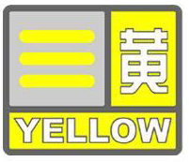
含义：12小时内可能出现能见度小于500米的浓雾，或者已经出现能见度小于500米、大于等于200米的浓雾且可能持续。
（二）大雾橙色预警信号
图标：
含义：6小时内可能出现能见度小于200米的浓雾，或者已经出现能见度小于200米、大于等于50米的浓雾且可能持续。
（三）大雾红色预警信号
图标：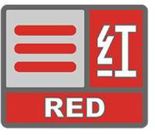
含义： 2小时内可能出现能见度低于50米的强浓雾，或者已经出现能见度低于50米的强浓雾且可能持续。

六、灰霾天气预警信号
灰霾天气预警信号，以黄色表示。
图标：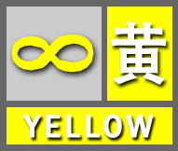
含义：12小时内可能出现灰霾天气，或者已经出现灰霾天气且可能持续。

七、雷雨大风预警信号
雷雨大风预警信号分四级，分别以蓝色、黄色、橙色、红色表示。
（一）雷雨大风蓝色预警信号
图标：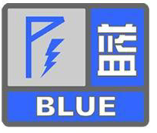
含义：6小时内可能受雷雨大风影响，平均风力可达到6级以上，或阵风7级以上并伴有雷电；或者已经受雷雨大风影响，平均风力已达到6—7级，或阵风7—8级并伴有雷电，且可能持续。
（二）雷雨大风黄色预警信号
图标： 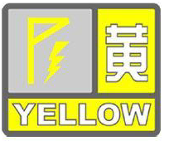
含义：6小时内可能受雷雨大风影响,平均风力可达8级以上，或阵风9级以上并伴有强雷电；或者已经受雷雨大风影响, 平均风力达8—9级，或阵风9-10级并伴有强雷电，且可能持续。
（三）雷雨大风橙色预警信号
图标： 
含义： 2小时内可能受雷雨大风影响,平均风力可达10级以上，或阵风11级以上，并伴有强雷电；或者已经受雷雨大风影响, 平均风力为10—11级，或阵风11—12级并伴有强雷电，且可能持续。
（四）雷雨大风红色预警信号
图标： 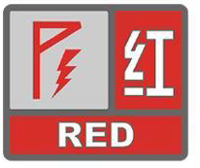
含义： 2小时内可能受雷雨大风影响,平均风力可达12级以上并伴有强雷电；或者已经受雷雨大风影响, 平均风力为12级以上并伴有强雷电，且可能持续。

八、道路结冰预警信号
道路结冰预警信号分三级，分别以黄色、橙色、红色表示。
（一）道路结冰黄色预警信号
图标： 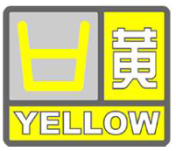
含义：12小时内可能出现对交通有影响的道路结冰。
（二）道路结冰橙色预警信号
图标： 
含义：6小时内可能出现对交通有较大影响的道路结冰。
（三）道路结冰红色预警信号
图标： 
含义：2小时内可能出现或者已经出现对交通有很大影响的道路结冰。

九、冰雹预警信号
冰雹预警信号分二级，分别以橙色、红色表示。
（一）冰雹橙色预警信号
图标： 
含义：6小时内可能出现冰雹伴随雷电天气，并可能造成雹灾。
（二）冰雹红色预警信号
图标： 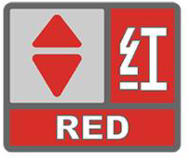
含义：2小时内出现冰雹伴随雷电天气的可能性极大，并可能造成重雹灾。

十、森林火险预警信号
森林火险预警信号分三级，以黄色、橙色、红色表示。
（一）森林火险黄色预警信号
图标：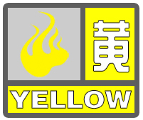
含义：森林火险等级为三级。中度危险，林内可燃物较易燃烧，森林火灾较易发生。
（二）森林火险橙色预警信号
图标：
含义：森林火险等级为四级。高度危险，林内可燃物容易燃烧，森林火灾容易发生，火势蔓延速度快。
（三）森林火险红色预警信号
图标：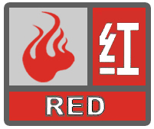
含义：森林火险等级为五级。极度危险，林内可燃物极易燃烧，森林火灾极易发生，火势蔓延速度极快。

